
基督教芥菜種會
安全城市嘉年華會
活動計畫書
一、問題/需求陳述：
近年來全球氣候快速變化，強颱、豪雨、地震等災害頻繁，而台灣的地理環境、結
構與位置，也成為災害高風險區之一，這些議題及影響皆與大家的生活息息相關，而未來
我們所生存的環境亦會越艱困，不論是天災、糧食缺乏、水資源的不平均，都會明顯的影
響生活。2015 年 9 月 25 日，聯合國成立 70 週年之際， 舉行「聯合國發展高峰會」，
發佈了《翻轉我們的世界：2030 年永續發展方針》。規劃出 17 項永續發展目標及169
項追蹤指標，作為2030 年之前跨國合作的指導原則。
基督教芥菜種會也將依循並結合聯合國發佈的「全球永續發展目標」（Sustainable
Development Goals, SDGs），進行氣候變遷(防減災)、永續城鄉、生態、終結貧窮、飢餓(珍
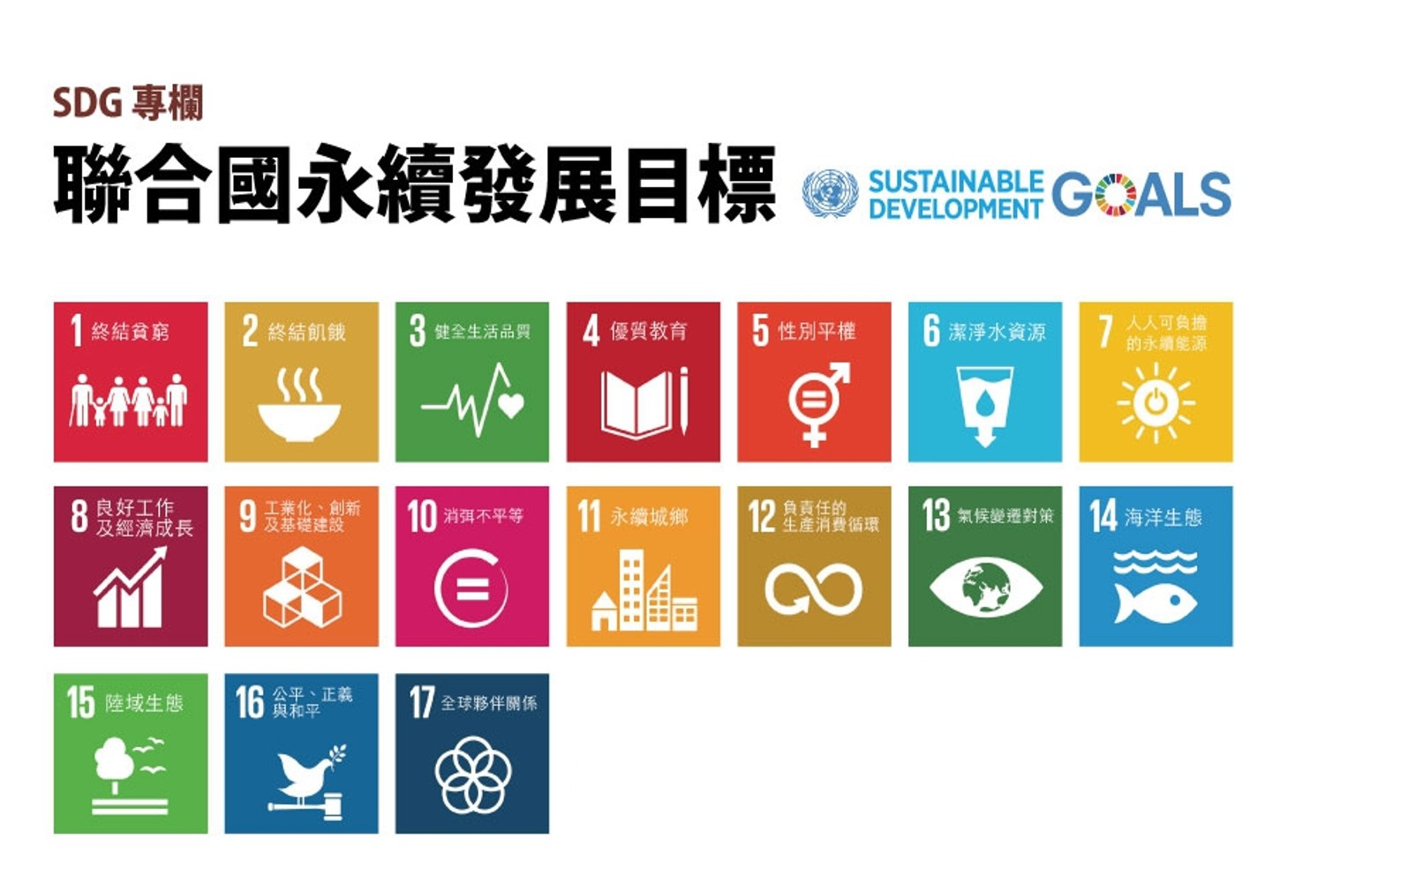
惜食物)等預防性議題的倡議。

今年2019年為921地震20週年，以及八八莫拉克風災10週年，而本會加入行政院
921震災20週年暨莫拉克風災10週年之回顧與策進綱要計畫中，將於9/21國家防災日
辦理安全城市嘉年華活動，921地震及莫拉克風災這兩大災害對台灣造成的傷害及影響甚
遠，對我們而言要遺忘過去的傷痛，但也要記取歷史所給的經驗，過去著20年當中，我
們仍經歷著許多颱風、0206地震、氣爆等大小災害，我們該思考的是在過程中經歷或學
習到了哪些。
基督教芥菜種會將於09月21日國家防災日，全台4城市(台北、台中、花蓮、台
南)同步辦理第二屆「安全城市嘉年華」，持續秉持著「以芥菜種信心與希望，建立社區支
持網絡」與社區相互連結，同時也會邀請政府、社區、學校、NGO等共同合作，將「全
球永續發展目標」融入闖關活動、宣導與表演，透過多元的活動讓社區民眾於過程中，認
識災害並且增加對危機意識、學習正確防災概念，及保護生態環境及社區，以達到自助和
互助的共識，屆時亦會邀請民眾針對防災與生態議題進行全民聯署。
二、目標：
1. 讓80﹪參與者對於氣候變遷及地震知識有更深的認識。
2. 讓80﹪參與者了解防災包功能使用與重要性。
3. 讓80﹪參與者知道地震或火災發生時，該如何自我保護與因應。
4. 讓80﹪參與者了解預防的重要性
5. 讓80﹪參與者重視珍惜食物、終結飢餓的議題。
6. 讓80﹪參與者完成防災及生態保護聯署。
三、辦理單位
指導單位：行政院災害防救辦公室
主辦單位：財團法人基督教芥菜種會東區服務中心
合辦單位：財團法人賑災基金會
協辦單位：花蓮縣社會局、花蓮縣消防局北埔分隊、花蓮縣警察局新城分局、花蓮縣農委會
水土保持花蓮分局；花蓮縣環境保護局、新城鄉衛生所、花蓮縣社會局、台灣電
力公司花蓮營業處、基督教芥菜種會日托站、基督教芥菜種會習藝所、基督教芥
菜種會少年之家、林務局新城工作站、卡來萬長老教會、托瓦本長老教會、東
昌長老教會、合一長老教會、呂福長老教會。
四、參與對象： 預計參與民眾200-400位
五、執行時間：2019年09月21日（六）
六、執行地點：基督教芥菜種會習藝所(花蓮新城鄉北埔村北埔路13號)
七、活動規劃：
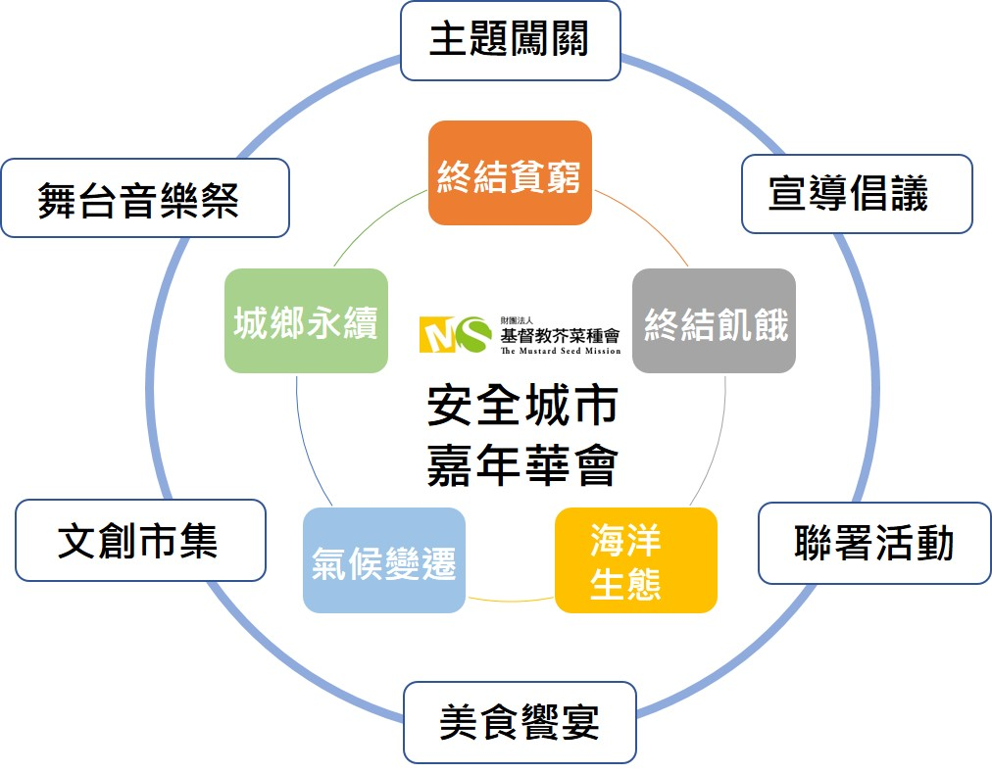

八、活動流程：
09月21日 (六)
時間 | 活動名稱 | 備註
10:30-10:40 | 工作人員報到
10:40-12:00 | 前置工作預備 | 場地舞台佈置、各關佈置、流程執行
12:00-13:00 | 午餐
13:00-13:30 | 各組最後工作確認
13:30-14:00 | 開幕式 | 邀請政府主管、本會主管致詞  邀請表演團體開幕
14:00-17:30 | 安全城市嘉年華會 | 1.服務台  2.遊戲闖關關卡  3.宣導與物品愛心零錢捐  4.美食饗宴區  5.文創市集  6.政府部門  7.社區健康站  8.舞台音樂團體表演(街頭藝人)
17:30-18:30 | 場地恢復/整理
18:30 | 賦歸

九、各攤位、關卡名稱與內容
活動攤位 | 內 容 | 攤位數
大會服務台 | 簽到/問卷/宣導品 | 2
文創市集 | 1.邀請在地青年文創市集  2.邀請災後生活重建社區文創產業 | 10
草地音樂會 | 舞台不斷電音樂會
防災體驗教育區
環境生態宣導 | 認識台灣未來將面臨災害及災害知識 | 1
家庭防災包 | 教導如何預備防災包、內容物與使用方法和時機 | 1
水土保持防災教育 | 水土保持及土石流防災知識 | 1
地震體驗屋 | 教導災害自我保護知識，並邀請民眾正確保護姿勢 | 1
防火達人我最行 | 煙霧逃難室、身體滅火及鍋蓋滅火等相關防火知識 | 3
用愛聚集 | 工作倡導/物品愛心零錢捐 | 2
環境永續行動方案區
環境保護 | 推廣綠色生活及消費宣導 | 1
能源宣導 | 從認識家庭用電、從了解節能減碳、 從自己開始。 | 1
終結飢餓 | 分享惜食，食物不浪費 | 1
其他宣導
珍惜生命 | 反毒宣導(警察局) | 1
讓愛環繞 | 兒少保護倡導(社會局) | 1
社區健康站 | 提供社區居民簡易健康檢測(衛生所) | 2

